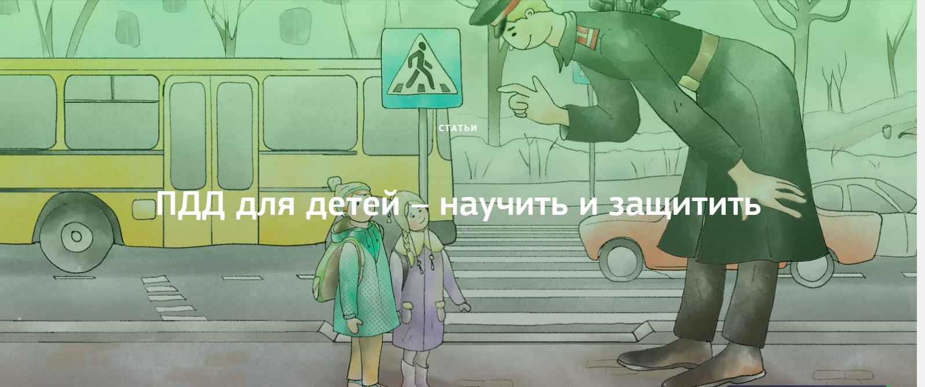

Лекция на тему: Безопасность дорожного движения
Безопасность дорожного движения – огромный комплекс мероприятий обеспечивающий безопасность всех участников дорожного движения. А мы с вами, все без исключения имеем прямое отношение к категории «участник дорожного движения», как водители транспортных средств, как пассажиры транспортных средств и, наконец, как пешеходы.
Законодательство трактует безопасность дорожного движения как степень защищённости участников от ДТП (дорожно-транспортных происшествий) и их последствий. Дорожно-транспортное происшествие классифицируется как событие, возникшее во время процесса движения по дороге любого транспортного средства, либо при его участии, во время которого произошла смерть или ранение людей, повреждение транспортных средств, сооружений или причинён какой-либо материальный ущерб собственности.
Основы безопасности дорожного движения предусматривают различные мероприятия по обеспечению дорожной безопасности. По степени влияния на безопасность движения, и предотвращения ДТП, эти меры подразделяются на активные и пассивные.
Активные меры обеспечения безопасности движения:
Грамотное, с учетом всех особенностей, проектирование и расположение всех, без исключения, объектов дорожной сети.
Изучение и своевременное предотвращение влияния конструкции дороги на вероятность ДТП.
Постоянное совершенствование организации, как самого дорожного движения, так и Правил дорожного движения, как основного регламентирующего документа.
Постоянный контроль соблюдения правил дорожного движения всеми его участниками.
Постоянный контроль технического состояния транспортных средств (ТО) и оборудования, которое отвечает за организацию дорожного движения (знаки дорожного движения, светофоры и т.д.)

Пассивные меры обеспечения безопасности дорожного движения:
Совершенствование оборудования для безопасности транспортных средств: конструктивно – усиление жесткости кузова, обустройство салонов средствами активно-пассивной безопасности – ремни, подушки безопасности и т.д.
Проектирование и усовершенствование приспособлений в дорожной системе для безопасности пешеходов.
Правила дорожного движения – это основной документ, который самым подробным образом описывает условия безопасного движения для всех его участников, и регламентирует каждое действие, происходящее на дороге. Поэтому, соблюдение Правил дорожного движения в 90% гарантирует безопасность дорожного движения. 10% отводится обстоятельствам непреодолимой силы: внезапное заболевание или стихийные бедствия.
Контроль соблюдения ПДД возлагается на Департамент обеспечения безопасности дорожного движения. Но никакой контроль не поможет, если только вы сами не будете заинтересованы в своей безопасности, и безопасности окружающих вас людей.
Безопасность пешеходов
Ежедневно мы являемся участниками дорожного движения, выступая в качестве пешехода, пассажира или водителя. Быть пешеходом – это очень ответственно. Безопасность на дороге зависит в совокупности и от пешеходов, и от водителей. И риски также присутствуют у обеих сторон. Потому что довольно часто виновными в ДТП являются именно пешеходы, переходящие улицу на красный свет или в неположенном месте. Некоторые даже банально забывают, что если переходишь дорогу, нужно смотреть по сторонам, потому что из-за поворота может неожиданно появиться машина. И тогда уже поздно будет смотреть в ее сторону. Поэтому и водителям, и пешеходам необходимо соблюдать основные правила, при которых риск дорожно-транспортных происшествий уменьшится:
пешеходы должны двигаться по тротуарам или пешеходным дорожкам, а при их отсутствии — по обочинам;
при движении по обочинам или краю проезжей части в темное время суток или в условиях недостаточной видимости пешеходам рекомендуется иметь при себе предметы со световозвращающими элементами и обеспечивать видимость этих предметов водителями транспортных средств;
пешеходы должны пересекать проезжую часть по пешеходным переходам, а при их отсутствии — на перекрестках по линии тротуаров или обочин;
на нерегулируемых пешеходных переходах пешеходы могут выходить на проезжую часть после того, как оценят расстояние до приближающихся транспортных средств, их скорость и убедятся, что переход будет для них безопасен.
Правилам дорожного движения нас учат еще с детства, а когда мы взрослеем, сразу забываем все азы. А основным правилом, пожалуй, является осмотр дороги перед переходом на ее противоположную сторону. Как ни банально это правило, но, если бы его соблюдали все пешеходы, дорожно-транспортных происшествий было бы меньше. Также нельзя переходить улицу в неположенном месте, даже если Вы очень спешите.
При неблагоприятных погодных условиях пешеходам нужно быть предельно внимательными! Если на улице дождь или туман – видимость водителя ухудшается в несколько раз. В таких условиях водителю трудно ехать. Расстояние, нужное для остановки автомобиля, на мокрой от дождя дороге увеличивается. Поэтому только убедившись в полной безопасности начинайте переход. Запомните, автомобиль не может остановиться мгновенно!
Отдельным правилом для пешеходов, как и для водителей, является поведение на дороге во время гололеда. Двигаться, по возможности, желательно только по засыпанным песком участкам дороги или по снегу. Во время перехода дороги нужно быть предельно осторожными и переходить только на зеленый свет. Потому что, если вдруг вблизи появится машина, перебегать дорогу, покрытую ледяной коркой, весьма рискованно.
Соблюдение этих простых правил поможет уменьшить вероятность аварийных ситуаций на дорогах. Помните, от Вашей дисциплины на дороге зависит Ваша безопасность и безопасность окружающих Вас людей!
Для Госавтоинспекции работа по предупреждению аварийности с участием пешеходов является одним из приоритетных направлений деятельности, ведь каждое третье дорожно-транспортное происшествие, в котором пострадали или погибли люди, происходит с участием пешеходов.
Пешеходы – одна из самых уязвимых категорий участников дорожного движения. По сравнению с водителями, они физически не защищены, и дорожно-транспортные происшествия с их участием зачастую становятся трагедией – как правило, пешеход получает тяжелые травмы, в том числе несовместимые с жизнью. Нередко из-за незнания Правил дорожного движения или пренебрежения ими виновником ДТП становится сам пешеход.

Быть пешеходом – это очень ответственно. Дорожное движение – сложный процесс, но его безопасность зависит от поступков каждого человека, а значит, и от тебя. Ты должен строго соблюдать правила дорожного движения. Особенно важно уметь вести себя на улице, переходить дорогу и знать правила для пешеходов.
Правила безопасного поведения на дороге:
Ходить следует только по тротуару, пешеходной или велосипедной дорожке, а если нет - по обочине (по краю проезжей части) обязательно НАВСТРЕЧУ движению транспортных средств.
Там, где есть светофор дорогу надо переходить только на зеленый сигнал светофора.
В местах, где нет светофоров, дорогу безопасно переходить по подземному или надземному пешеходному переходу, а при их отсутствии по пешеходному ("зебра").
Если нет пешеходного перехода, необходимо идти до ближайшего перекрестка. Если по близости нет ни пешеходного перехода, ни перекрестка, дорогу переходи по кратчайшему пути. И только там, где дорога без ограждений и хорошо видна в обе стороны, посмотрев внимательно налево и направо.
Начинай переходить дорогу, только после того, как убедишься, что все машины остановились и пропускают тебя.
Не переставай следить за обстановкой на дороге во время перехода.
Нельзя перелезать через ограждения.
Если дорога широкая, и ты не успел перейти, переждать можно на "островке безопасности".
Играть в игры на дороге и на тротуаре опасно. Строго запрещено выбегать на проезжую часть из-за деревьев, автомобилей и других объектов, которые мешают водителю увидеть вас вовремя.
При движении по краю проезжей части дороги в темное время суток обозначь себя световозвращающим элементом (элементами).
Не задерживайся и не останавливайся на проезжей части дороги, в том числе на линии горизонтальной дорожной разметки, разделяющей встречные и попутные потоки транспортных средств, за исключением остановки на островках безопасности.
При приближении транспортного средства с включенными маячками синего или синего и красного цветов пешеходу запрещается переходить проезжую часть дороги, а пешеход, находящийся на проезжей части дороги, должен покинуть ее, соблюдая меры предосторожности.
Если ты только что вышел из автобуса и тебе необходимо перейти на другую сторону, то лучший вариант - это дождаться, когда транспорт отъедет от остановки. Другой вариант - пройти к установленному месту перехода - пешеходному переходу, обозначенному дорожным знаком или разметкой, либо пройти к месту установки светофора и лишь здесь безопасно перейти дорогу.
Даже на дорогах, где редко проезжает транспорт, во дворах домов, нужно быть всегда внимательным и не забывать о своей безопасности. Не переходить дорогу не посмотрев вокруг, ведь автомобили неожиданно могут выехать из переулка.
При ожидании транспорта стой только на посадочных площадках, на тротуаре или обочине.

